附件：

第四届“中山大学青工论坛”详细日程与嘉宾介绍


2019年9月21日（星期六）下午
14:20-14:40 | 开 幕 式
14:40-15:20 | 我的“平凡之路” | 欧田苗 | 药学院
15:20-16:00 | 为学之道，缘来如此——从学生到老师 | 胡天江 | 航空航天学院
16:00-16:20 | 茶 歇
16:20-17:00 | 探秘纳米药物 | 曾小伟 | 药学院（深圳）
17:00-17:40 | 我的癌症患者研究历程 | 涂炯 | 社会学与人类学学院
17:40-18:20 | 我的大脑“探测器” | 林旭东 | 生物医学工程学院
2019年9月22日（星期日）上午
09:00-09:40 | 生物信息与基因组学的前世今生 | 徐锦 | 生命科学学院
09:40-10:20 | 图书馆学的社会价值与学术想象 | 肖鹏 | 资讯管理学院
10:20-10:40 | 茶 歇
10:40-11:20 | 聊聊口腔黏膜病 | 陈小冰 | 附属口腔医院
11:20-12:00 | 自然界的爱恨情仇——物种共存与生物多样性保护 | 刘徐兵 | 生命科学学院
2019年9月22日（星期日）下午
14:20-15:00 | 格斗中的芭蕾——如何欣赏击剑比赛 | 王磊 | 体育部
15:00-15:40 | 万用的激光测绘技术 | 陈定安 | 地理科学与规划学院
15:40-16:00 | 茶歇
16:00-16:40 | “青工论坛”成长记 | 刘峰 | 生命科学学院
16:40-17:20 | 独乐乐与众乐乐 | 肖剑 | 中国语言文学系
17:20-17:40 | 闭幕式

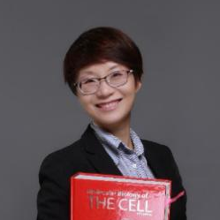【我的“平凡之路”】
欧田苗，中山大学药学院药物化学专业教授，博士生导师。1980年出生，2002年于中国药科大学获学士学位，2002-2004年就读于中山大学生命科学学院，2004年转博后至中山大学药学院，2007年于中山大学获博士学位。先后入选国家自然科学基金优秀青年项目、广东省特支计划、广东省优秀青年教师培育计划、广州市珠江新星等人才计划。主要从事基于核酸靶标的药物化学生物学研究工作，围绕核酸重要的特殊二级结构，以对重要癌基因转录和翻译过程实施靶向化学干预为关键科学问题，开展高选择性先导化合物的发现及分子机制研究。分别获广东省科学技术奖一等奖（2010年，第三完成人）和广东省教学成果奖一等奖（2017年，第三完成人），同时获2019全国高等学校药学类专业青年教师教学能力大赛特等奖。

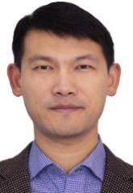【为学之道，缘来如此——从学生到老师】
胡天江，中山大学航空航天学院教授、博士生导师。潜心教书育人十余载，多次获教学优秀奖和教学成果奖；致力于智能机器人研究，聚焦机器人在未知环境中的智能感知与学习控制等理论和技术，获省自然科学一等奖、军队科技进步二等奖；国际仿生工程学会青年委员会委员，中国图象图形学会视觉感知与智能系统专业委员会委员。

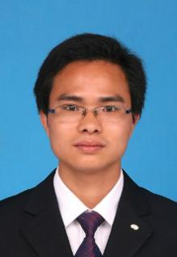【探秘纳米药物】
曾小伟副教授，中山大学药学院（深圳）博导，“百人计划”引进人才,深圳市高层次领军人才。长期从事药物递送系统和生物医用材料等领域研究。在Advanced Functional Materials、Advanced Science、ACS Nano、Biomaterials等国际知名期刊发表SCI收录论文60余篇，他引2300余次，个人H-index 29。9篇论文入选ESI TOP 1%高被引论文。荣获深圳市自然科学奖二等奖。获得Acta Biomaterialia等多个期刊“杰出审稿人”(Outstanding Reviewer)荣誉称号。

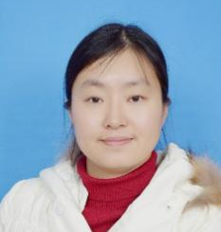【我的癌症患者研究历程】
涂炯，中山大学社会学与人类学学院副教授，“百人计划”引进人才。2015年在英国剑桥大学获得博士学位。长期从事医学社会学研究，研究兴趣包括癌症患者的病痛体验、健康与医疗政策、移动医疗、临终关怀等。在Lancet Global Health, Health Expectations, China Perspectives, Journal of Asian Public Policy等国内外重要期刊发表多论文。

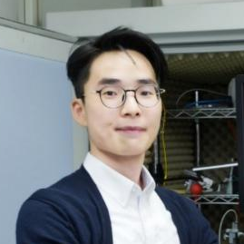【我的大脑“探测器”】
林旭东，中山大学生物医学工程学院副教授，硕士生导师，“百人计划”引进人才。致力于微纳器件制造并应用于大脑科学方面的研究。目前在Nature Communications、 Nano Letters等杂志发表SCI论文多篇，研究成果被国内外媒体（包括新华网、中国日报等）引用报道，为脑疾治疗提供了多种器件和系统平台。

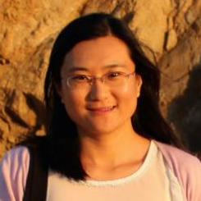【生物信息与基因组学的前世今生】
徐锦，中山大学生命科学学院教授，2019年“百人计划”引进人才。东北师范大学软件工程学士，中科院北京基因组研究所生物信息学博士，美国斯坦福大学医学院Howard Chang研究组博士后。以计算生物学和基因组学为研究手段，解析基因表达调控的机制以及演化过程。 研究成果发表在Cell、Nature Genetics、Neuron、eLife等国际专业期刊。

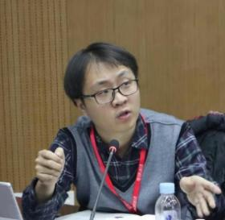【图书馆学的社会价值与学术想象】
肖鹏，中山大学资讯管理学院副教授，硕士生导师。研究领域为图书馆学、公共文化服务与数字人文等，在《中国图书馆学报》等重要期刊发表论文60余篇，主持国家社科项目、教育部项目各1项，主持、参与完成多份政府内参、研究报告与标准文件，兼任广东省立中山图书馆理事会委员、中山大学国家文化遗产与文化发展研究院研究人员等。

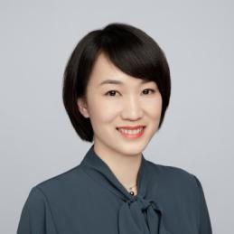【聊聊口腔黏膜病】
陈小冰，中山大学附属口腔医院学科建设部主任。从事医教研管一线工作10年，承担口腔黏膜病学的理论与临床教学、应用基础研究工作。中华口腔医学会口腔黏膜病学专委会及口腔医学科研管理分会青年委员。参与中山大学精品在线开放课程《口腔黏膜病学》建设、主持国家及省级科研项目2项。

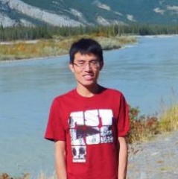【自然界的爱恨情仇——物种共存与生物多样性保护】
刘徐兵，中山大学生命科学学院副教授，2004年本科毕业于中山大学生态学专业，2013年分别获得中山大学和荷兰格罗宁根大学生态学博士学位，曾先后赴加拿大阿尔伯塔大学、英国阿伯丁大学和曼彻斯特大学等进行访问和合作研究。主要从事森林群落的物种共存和生物多样性领域相关研究。近期工作主要从寄主植物与土壤微生物相互作用的角度，探讨森林生态系统的群落构建和多样性维持机制，2019年获得国家自然科学基金优秀青年科学基金项目的资助。

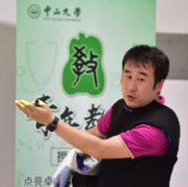【格斗中的芭蕾——如何欣赏击剑比赛】
王磊，中山大学击剑队教练，击剑项目国家一级运动员，体育部专任教师，曾获中山大学青年教师授课大赛二等奖。长期从事教育部高水平大学生运动队的教练工作，并担任公共体育课击剑项目的教学工作，自2012年进入中山大学执教以来，多次率队参加国内外大学生高水平比赛，累计带领击剑队队员获得全国单项冠军36次。

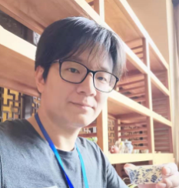【万用的激光测绘技术】
陈定安，中山大学地理科学及规划学院副教授，2018年9月经百人计划引进中大。本科毕业于香港科技大学电子工程系，后留学瑞典及加拿大，2015年初获加拿大卡尔加里大学测绘工程博士学位。曾于中国香港和加拿大的工业界工作多年。目前主要从事激光测量（3D激光扫描）在不同领域的应用研究，也有展开气候和环境监测研究项目，发表了SCI 论文10余篇。

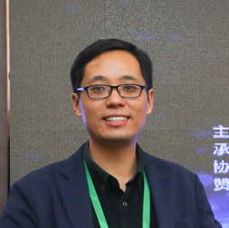【“青工论坛”成长记】
刘峰，中山大学生命科学学院副教授，生物化学教研室负责人，“百人计划”引进人才。北京大学博士，美国加州大学旧金山分校博士后。主要从事蛋白质相互作用及其在衰老生物学中的应用研究，在Nature Cell Biology、Nature Neuroscience、Neuron、Cell Reports等杂志发表论文十余篇。获中山大学青年教师授课大赛优秀奖。现任生命科学学院分工会青工委员，中山大学“青工论坛”主要负责人之一。

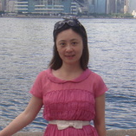【独乐乐与众乐乐】
肖剑，中山大学中国语言文学系比较文学与世界文学教研室副教授，硕士生导师。研究方向为西方古典文学、中西比较诗学。在《文学评论》权威期刊以及其它核心刊物上发表论文十余篇。曾与中山大学哲学系法裔教授梅谦立老师合作开设“西方的文言文——拉丁语”课程，深受学生好评。自己独立开设的双语课程《英语文学.莎士比亚戏剧精读》获得全校评教第一的好成绩。

